大型空分设备的空气透平压缩机自动控制

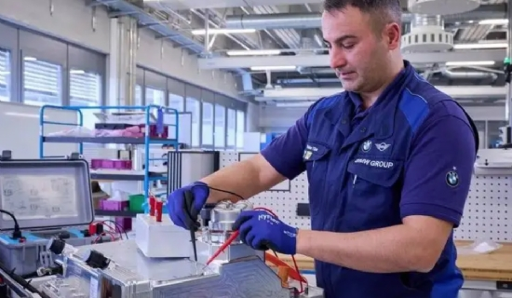
近几年来，空分设备的规模越来越大，内压缩流程已成为主流工艺。其配套的空气压缩机（包括内压缩用的增压压缩机）的规格也随着增大，国内原有的产品已难以满足需要，因而大型空分设备的透平压缩机（包括增压机）大部分从国外进口。我公司已经进行了多套不同厂商的大型压缩机的控制设计和调试，现将有关控制的情况和心得介绍如下：
1、 控制原理
透平压缩机的基本控制要求是在保证安全平稳运转的前提下充分利用压缩机允许的工作区，让机组工作在工艺要求的压力和用量变化范围内（如变负荷时的调节和空分设备吹扫时压力和用量的调节），工况稳定可靠，操作方便，自动化程度高。压缩机的工作状态尽可能地对操作人员透明，便于分析和操作，有较长的历史趋势可查。
2、 控制实施方法
根据项目要求的不同，压缩机可以有不同的控制实施方法，一般为以下两种：
（1） 压缩机机组由机组自带的控制系统（一般为PLC）控制，采用通讯的方法，将机组的主要参数传送到DCS，在DCS操作站上仅仅进行显示，达到监察的目的。

